Формы организации воспитательного процесса
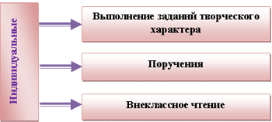
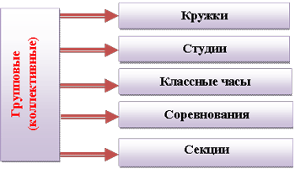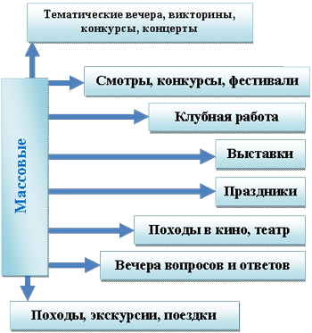

Направления воспитательной работы

Защищая права ребенка, предусмотренные федеральным и областным законодательством, школа-интернат решает главную задачу, ради которой открываются специальные коррекционные образовательные учреждения: она готовит детей с нарушениями интеллекта к самостоятельной жизни, трудовой деятельности, интеграции в современное общество. Педагогический коллектив отчетливо представляет, что ребенка следует учить, не только читать, писать, считать, заниматься трудом, не менее важным является формирование личности ребенка: опыта общения, сотрудничества, усвоение навыков культурного и социального поведения, приобретение умений в доступных и разнообразных видах деятельности.
Воспитательная работа выстраивается в целостную систему и проводится по направлениям, охватывающим весь воспитательный процесс с учетом развития и коррекции детей с ограниченными возможностями здоровья.
Направления  коррекционно-воспитательной работы | Содержание
Личностное развитие | - коррекция эмоционально-волевой сферы;  - коррекция поведения;  - коррекция познавательной сферы
Охрана здоровья и физическое развитие | - Привитие навыков личной гигиены:  - гигиенические нормы и правила;  - физиология человека, взаимоотношения полов;  - профилактика алкоголизма, табакокурения, наркомании;  2. Создание положительного микроклимата и комфортной среды в группах;  3.Проведение коррекционно- оздоравливающих мероприятий:  - занятия в зале ЛФК и спортивном зале;  - коррекционные игры на воздухе;  - спортивные соревнования;  - спортивные праздники;  - дни здоровья;  - спортивные секции;
Основы жизнеобеспечения | - знать и соблюдать ПДД; ТБ; ППБ;  - формирование умения вести себя в экстремальных ситуациях;  - формирование основ санитарно – гигиенических и социально культурных навыков;
Трудовое воспитание.  Профориентация: | - воспитание трудолюбия;  - работа трудовых бригад;  - благоустройство территории;  - благоустройство школы - интернат;  - праздники труда;  - работа в мастерских;  - знакомство с доступными профессиями;  - экскурсии на предприятия;  - привитие навыков самообслуживания;  - трудовые десанты;  - сюжетно - ролевые игры;  - дидактические игры;
Основы социализации и общения | - формирование навыков общения;  - моделирование нестандартных ситуаций;  - культура поведения в общественных местах;  - семейное воспитание;  - этикет;
Основы гражданского и правового воспитания | - изучение истории родного города, поселка;  - изучение истории Родины;  - беседы о подвигах русских воинов;  - народные обычаи;  - народное творчество;  - изучение основ правового поведения;
Творческое и эстетическое развитие | - декоративно-прикладное творчество;  - художественная самодеятельность;  - театр;  - участие в городских, региональных, международных выставках и конкурсах детского творчества;  - праздники;  - создание стендов, правовых «бюллютений», плакатов, рисунков, поделок, газет, уюта;  - конкурсы;  - экскурсии;  - читательские конференции;  - инсценировки сказок;
Профилактика безнадзорности и правонарушений подростков | - внутренний учет детей «группы риска»;  - беседы инспектора ПДН; участкового инспектора; социального педагога; школьного психолога;  - воспитательные часы;  - занятость воспитанников в кружках, секциях, мастерских;

